**TÀI LIỆU HƯỚNG DẪN SỬ DỤNG**

**PHẦN MỀM QUẢN LÝ ĐOÀN VIÊN CÔNG ĐOÀN**

**BÀI 1**: **HƯỚNG DẪN ĐĂNG NHẬP HỆ THỐNG PHẦN MỀM** 2

**1. Đăng nhập hệ thống** 2

**2. Thay đổi mật khẩu người dùng** 3

**BÀI 2: QUẢN LÝ ĐOÀN VIÊN** 4

**1. Thêm mới một đoàn viên** 4

**2. Thêm mới nhiều đoàn viên cùng lúc** 5

**3. Phê duyệt đoàn viên được tạo mới** 9

**4. Đề nghị chỉnh sửa thông tin đoàn viên** 11

**5. Đề nghị xóa đoàn viên** 12

**6. Chuyển sinh hoạt đoàn viên.** 13

**7. Tìm kiếm và xuất dữ liệu in thẻ đoàn viên công đoàn** 15

**BÀI 3: CÔNG CỤ QUẢN LÝ BÁO CÁO, THỐNG KÊ** 17

**1. Báo cáo đoàn viên và CĐCS** 17

**2. Báo cáo số liệu cán bộ CĐCS** 18

**3. Các báo cáo Thống kê tình hình phát triển đoàn viên và Tiến độ chương trình phát triển đoàn viên**. 18

# **BÀI 1**: **HƯỚNG DẪN ĐĂNG NHẬP HỆ THỐNG PHẦN MỀM**

## **1. Đăng nhập hệ thống**

**Bước 1.** Người sử dụng mở trình duyệt web. Tại ô địa chỉ web gõ đường dẫn sau để truy cập phần mềm:

**http://103.21.148.18:8181/VTBWebProject** => xuất hiện màn hình

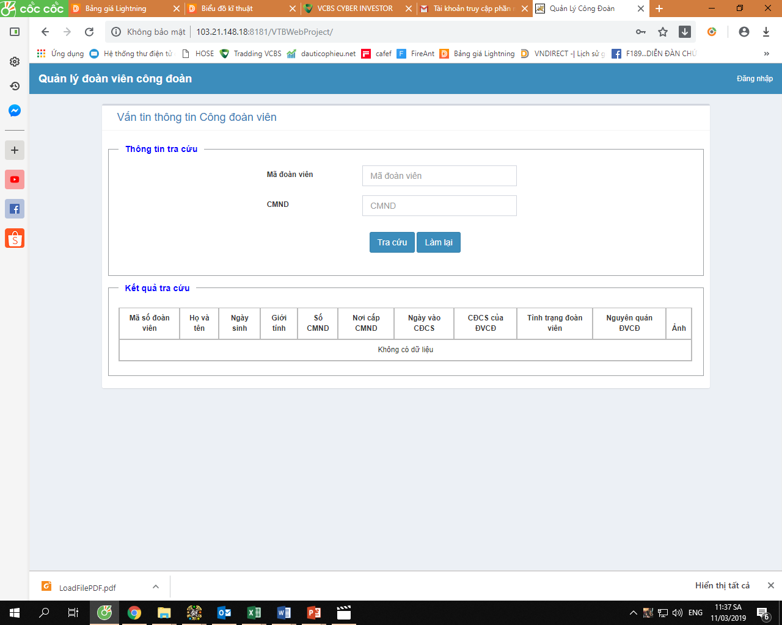

**Bước 2.** Chọn **Đăng nhập =>** Xuất hiện màn hình:

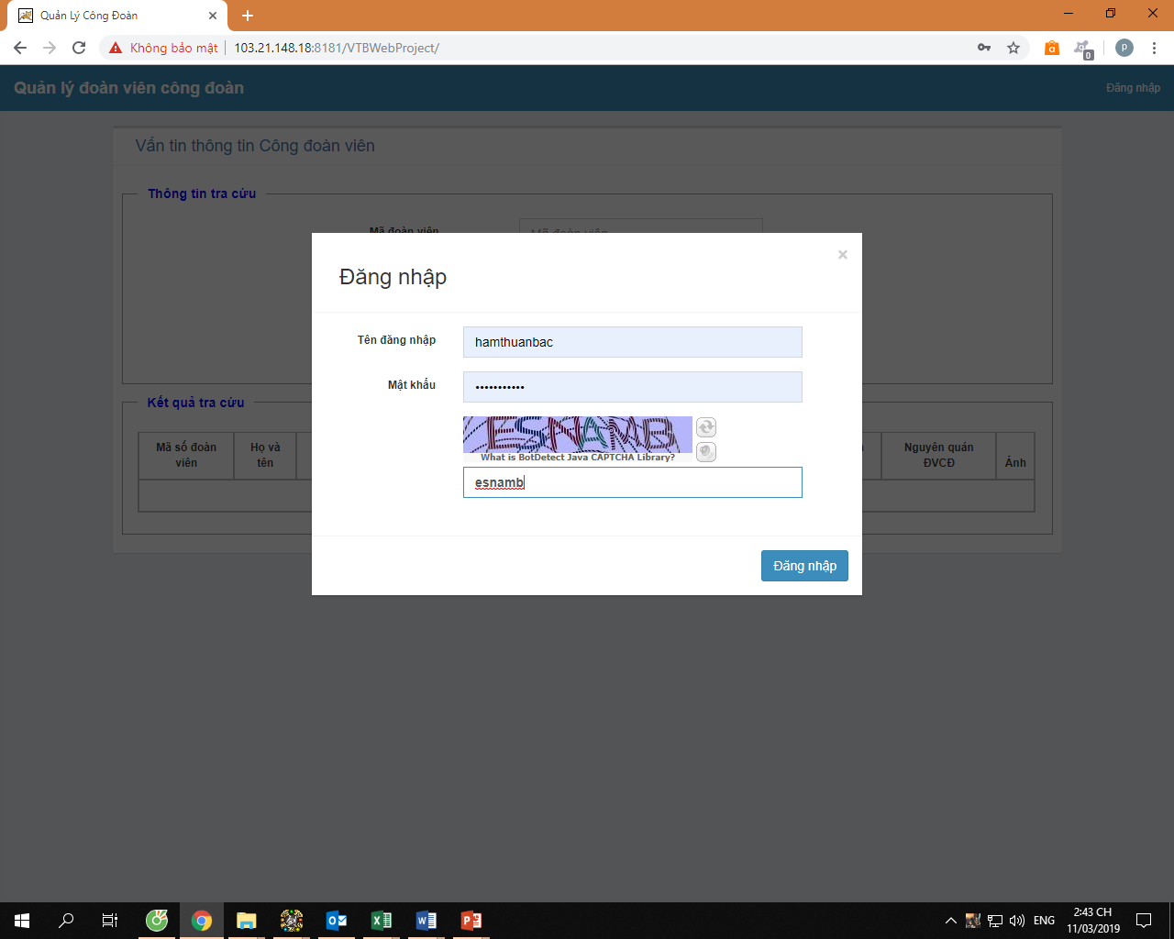

**Bước 3.** Nhập **Tên đăng nhập**, **Mật khẩu** và **Mã bảo mật**

=> chọn **Đăng nhập**

Nếu đăng nhập thành công sẽ xuất hiện màn hình như sau:

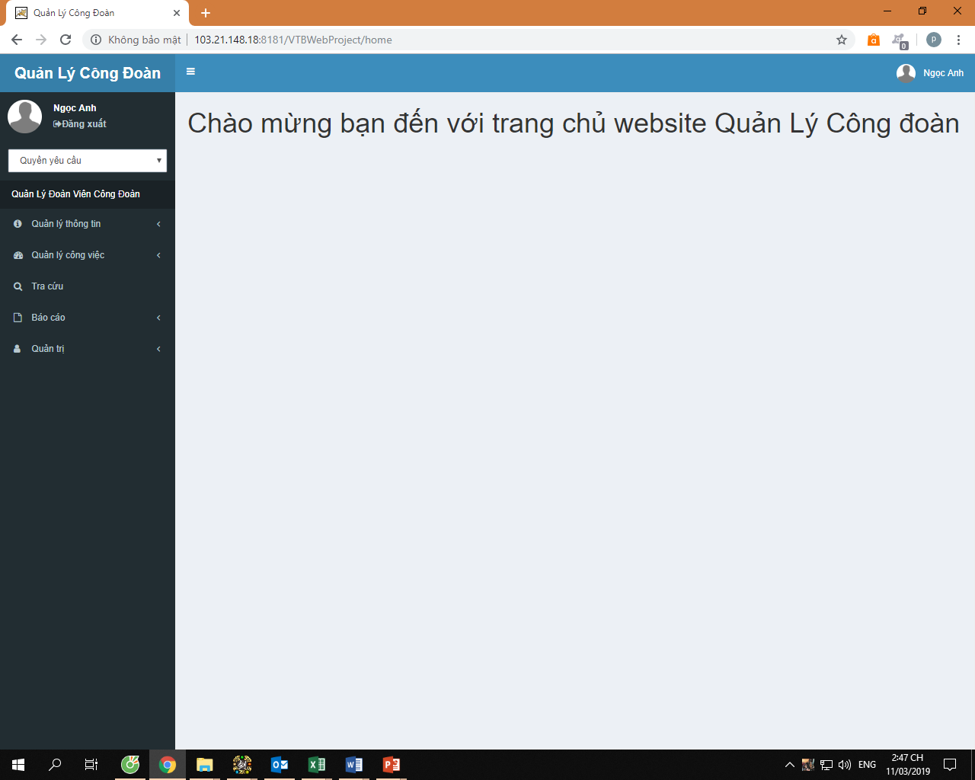

## **2. Thay đổi mật khẩu người dùng**

**Bước 1.** Chọn vào tên tài khoản người dùng ở gốc trên bên phải màn hình

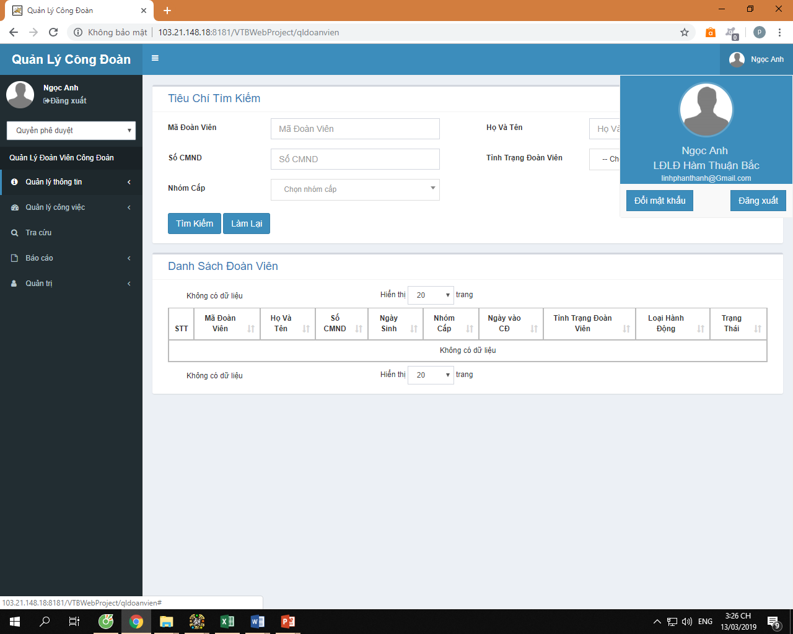

**Bước 2.** Chọn nút **Đổi mật khẩu** => xuất hiện màn hình đổi mật khẩu:

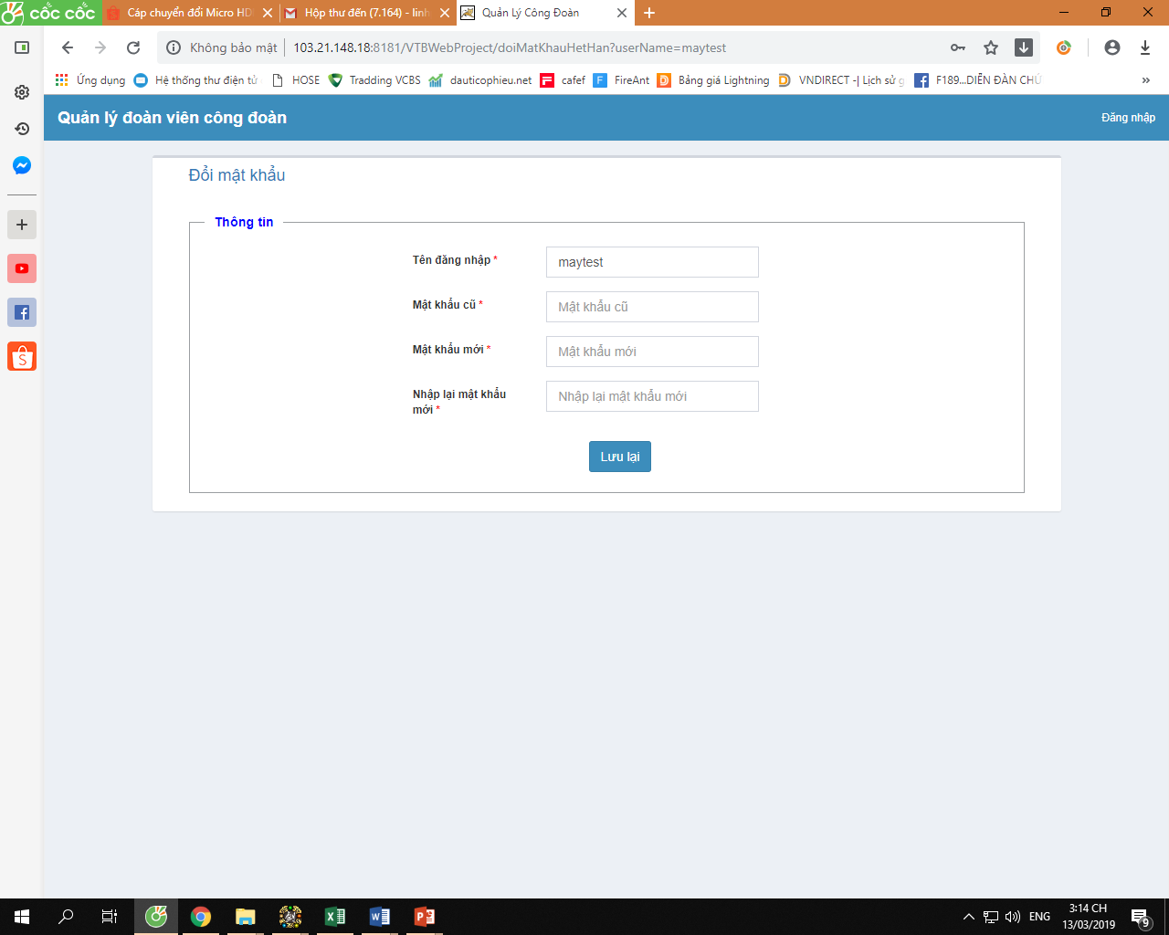

**Bước 4.** Nhập mật khẩu cũ (mật khẩu mặc định); nhập mật khẩu mới.

**Bước 5.** Chọn nút **Lưu lại**

# **BÀI** **2: QUẢN LÝ ĐOÀN VIÊN**

## **1. Thêm mới một đoàn viên**

**Bước 1.** Chọn **Quản lý thông tin** => **Quản lý đoàn viên** => **Đoàn viên**

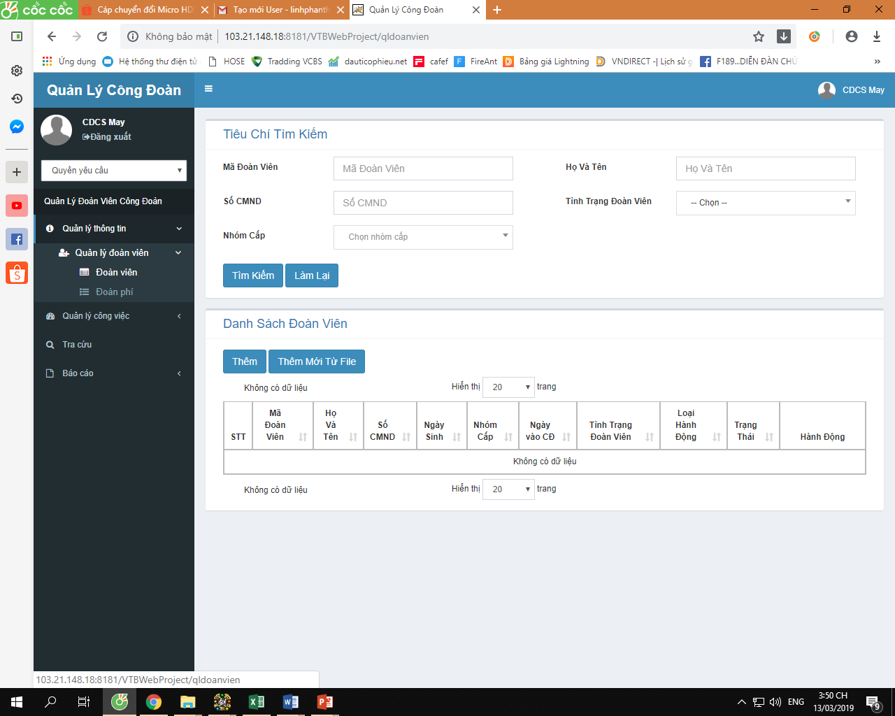  
=> Xuất hiện màn hình quản lý đoàn viên:

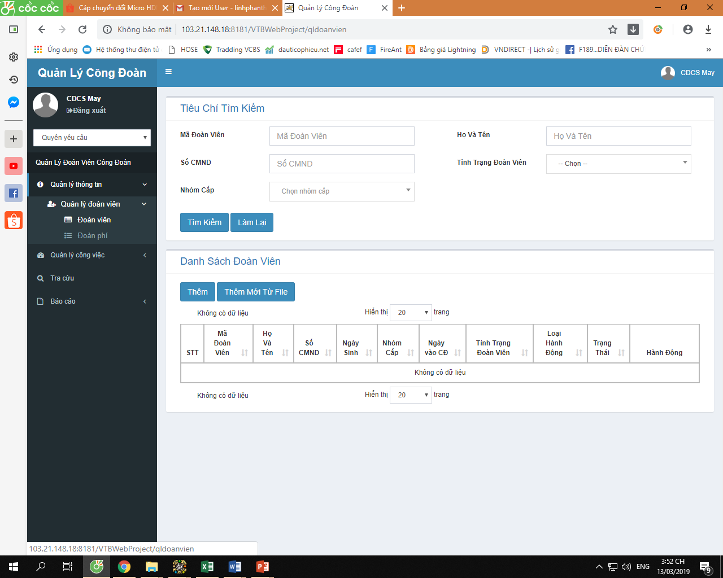

**Bước 2.** Chọn nút **Thêm**; xuất hiện màn hình:

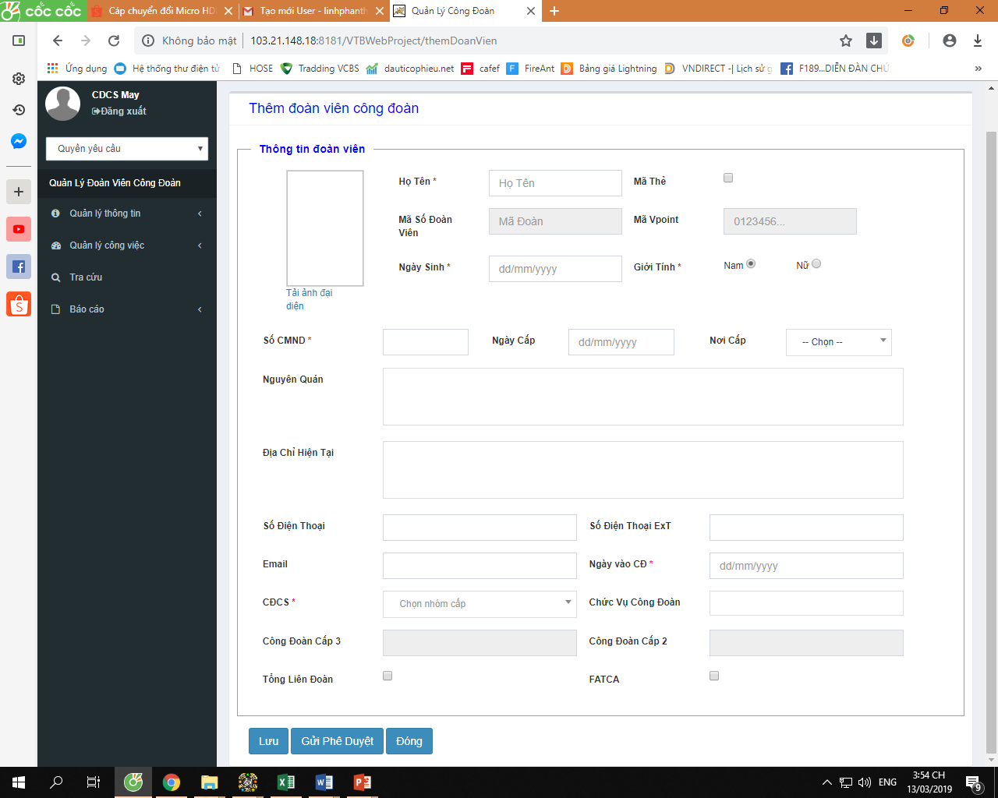

**Bước 3.** Nhập các thông tin bắt buộc (*) : Họ tên, Ngày Sinh, Giới Tính, Số CMND, CĐCS, tải ảnh đoàn viên …

Riêng mã Đoàn viên và mã Vpiont phần mềm cấp tự động cho đoàn viên.

**Bước 4.** Chọn nút **Gửi phê duyệt**.

Lúc này đoàn viên sẽ được tạo mới và chờ phê duyệt của công đoàn cấp trên mới có thể hoạt động được.

## **2. Thêm mới nhiều đoàn viên cùng lúc**

**Bước 1.** Chọn **Quản lý thông tin** => **Quản lý đoàn viên** => **Đoàn viên**



=> Xuất hiện màn hình quản lý đoàn viên:



**Bước 2.** Chọn nút **Thêm mới từ file**; xuất hiện màn hình thêm đoàn viên từ file

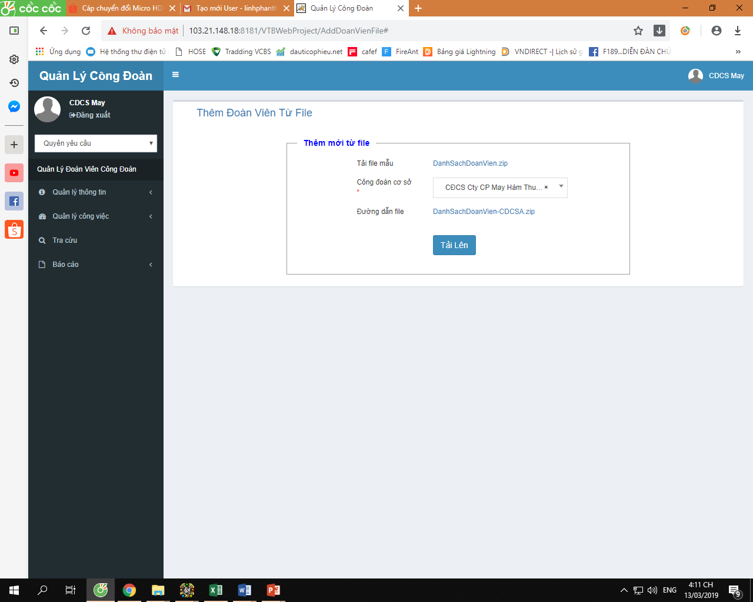

**Bước 3.** Chọn CĐCS, đường dẫn file danh sách đoàn viên đã chuẩn bị trước

**Bước 4.** Chọn nút **Tải lên**.

Hệ thống kiểm tra dữ liệu và đưa ra thông báo số bản ghi thành công, số bản ghi thất bại.

Những đoàn viên được cập nhật thành công được hiển thị trên Danh sách đoàn viên và có trạng thái = **Nháp**.

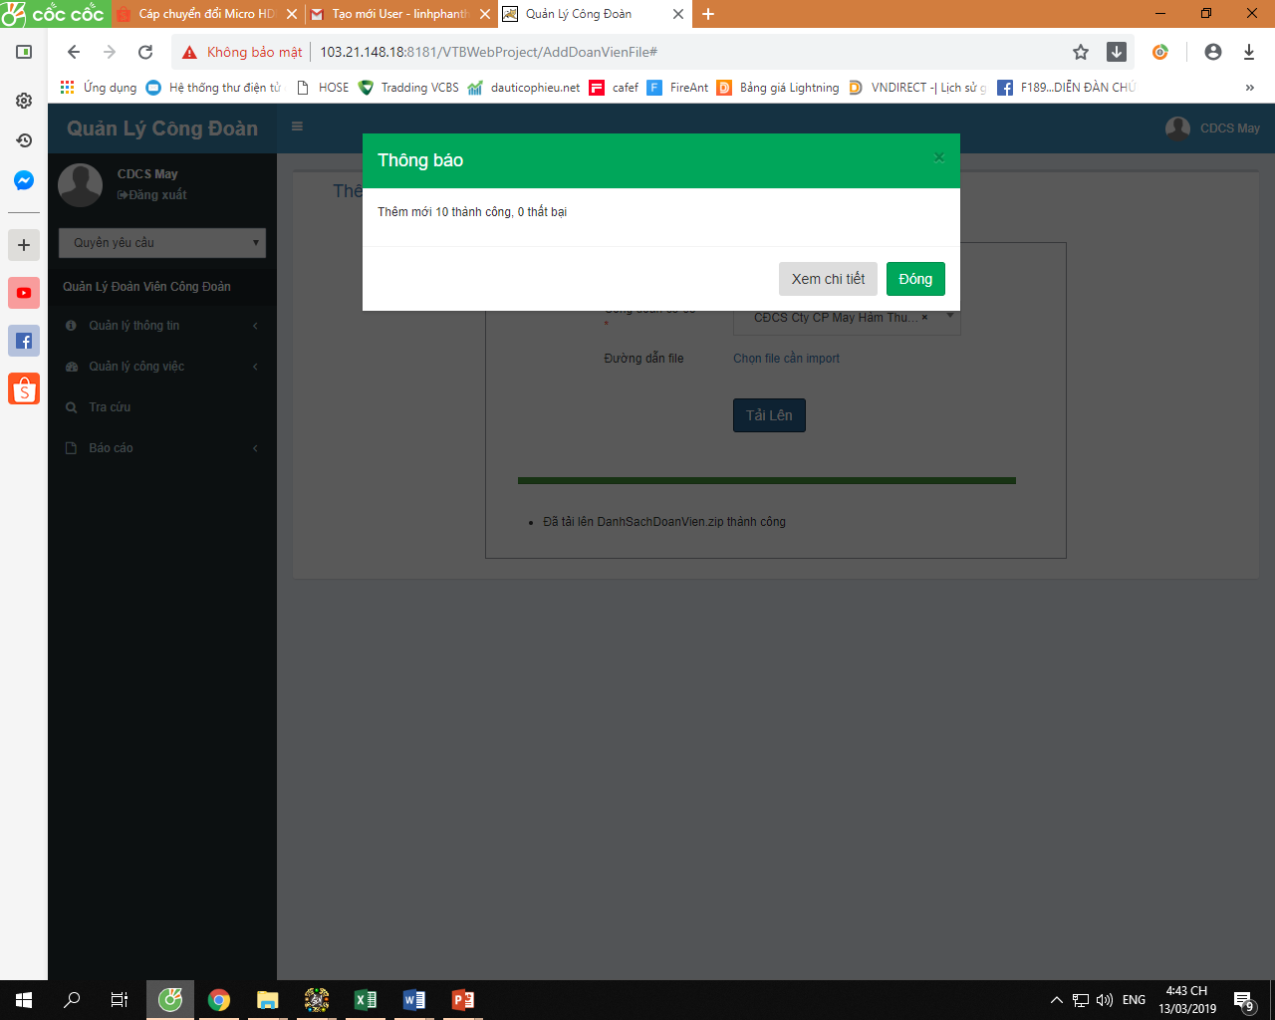

**Bước 5.** Vào mục **Quản lý công việc** => **Công việc cần xử lý**

Xuất hiện màn hình

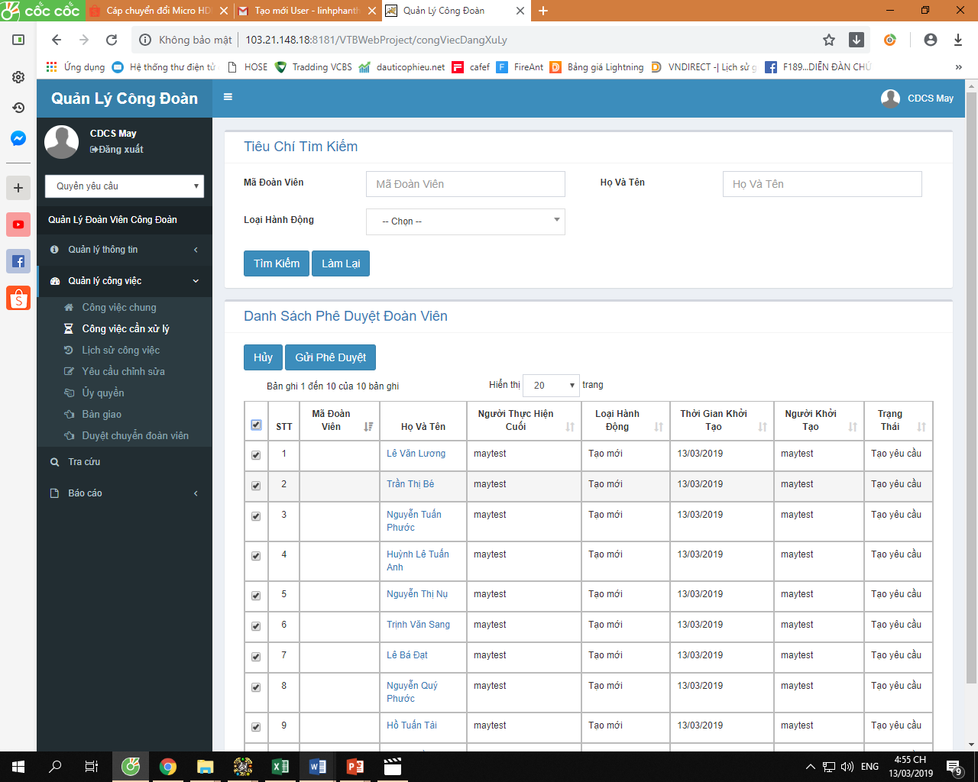

**Bước 6.** Người sử dụng **tích** từng đoàn viên hoặc chọn **tích tất cả** đoàn viên và nhấn nút **Gửi phê duyệt**

**\* Về việc chuẩn bị file danh sách đoàn viên.**

- Người dùng sẽ được cung cấp mẫu dưới dạng nén có đuôi .ZIP

- Giải nén file mẫu gồm:

+ Thư mục tên **img** dùng để chứa các file ảnh

+ File excel **DanhSachDoanVien** dùng để nhập thông tin đoàn viên.

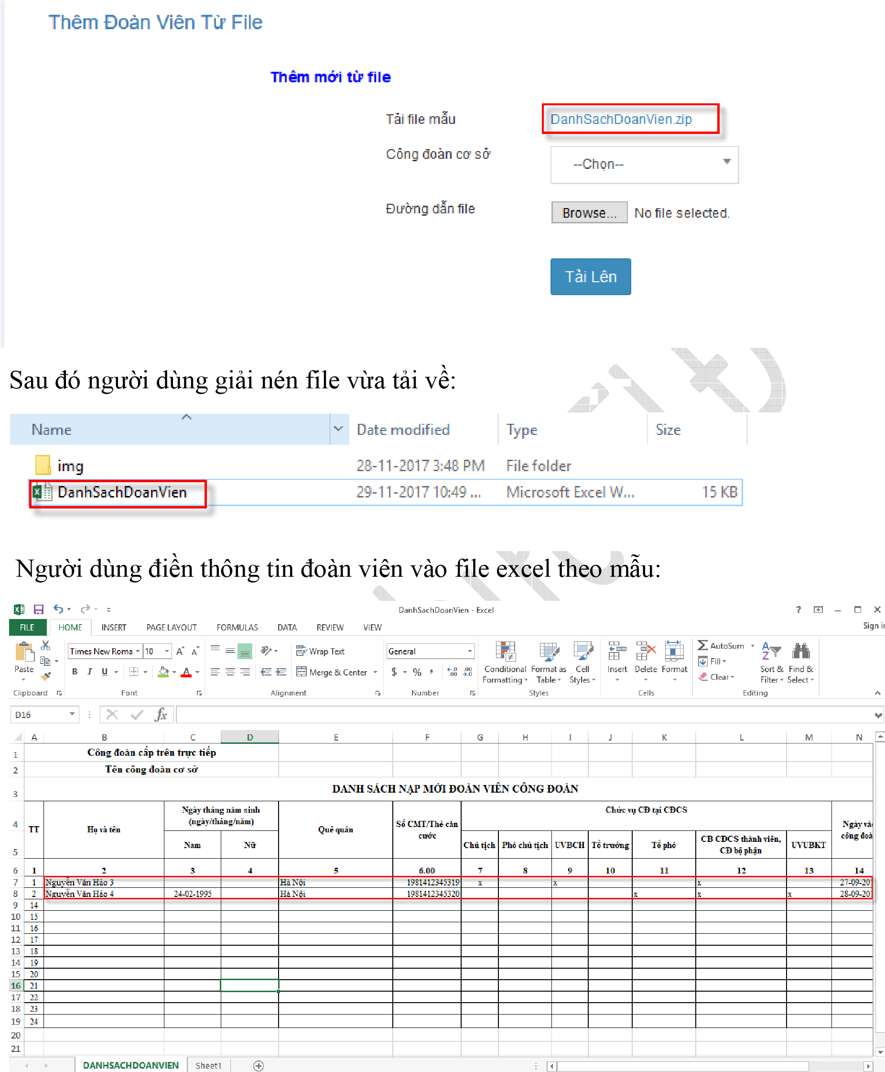

***Lưu ý:***

***- Trong thư mục img người dùng lưu các ảnh đại diện của đoàn viên, tên mỗi file ảnh là số CMND của đoàn viên tương ứng nhập trong file excel DanhSachDoanVien.***

***- Khi cập nhật các thông tin đoàn viên vào file excel không được tự ý thay đổi tiêu đề, thêm, bớt các cột trong file để tránh phát sinh lỗi khi cập nhật thông tin đoàn viên phần mềm.***

- Sau khi đã tổng hợp đầy đủ thông tin, người dùng nén file lại như sau:

**Bước 1.** Chọn cùng lúc thư mục **img** và file **DanhSachDoanVien** => click chuột phải => chọn **Add to archive …**

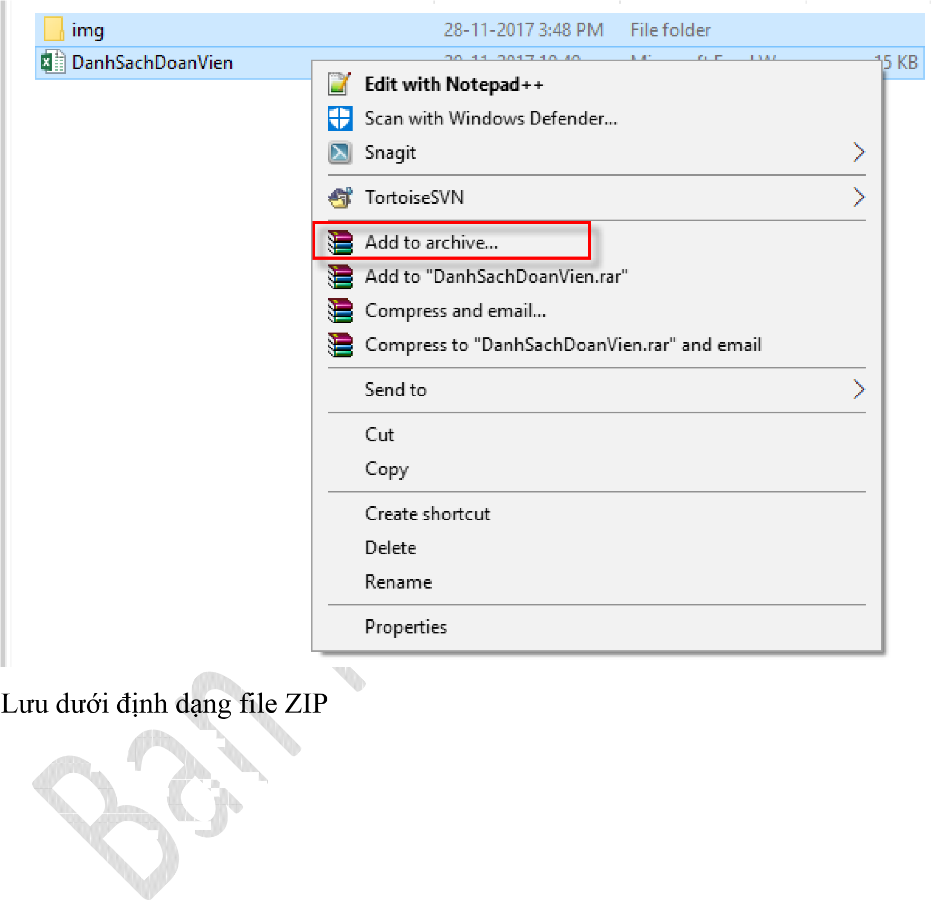

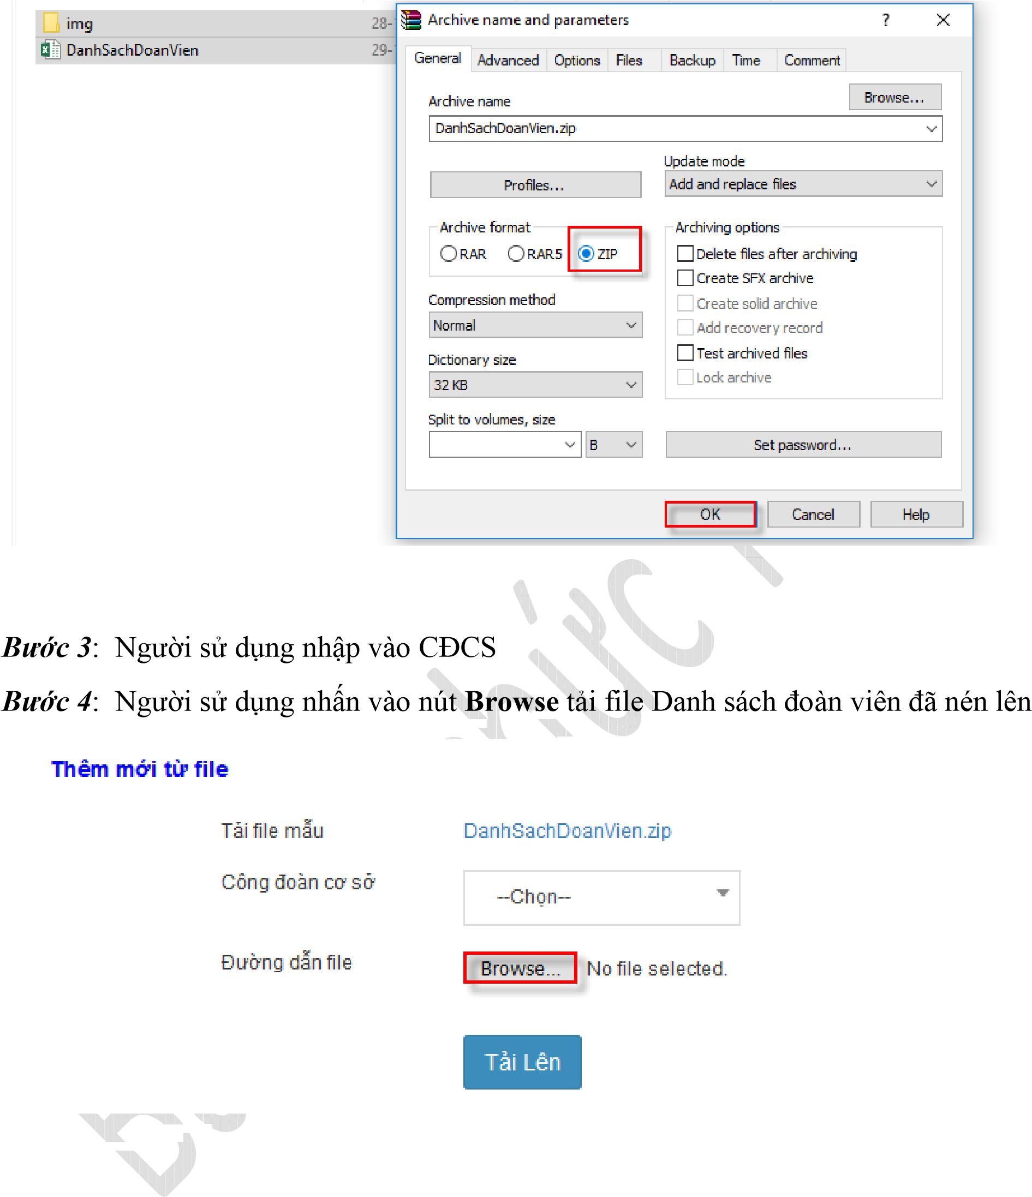**Bước 2.** Xuất hiện màn hình nén file => chọn **Zip** => **OK**

## **3. Phê duyệt đoàn viên được tạo mới**

***Chức năng này chỉ dành cho công đoàn cấp trên.***

**Bước 1.** Tại màn hình quản ý công việc:

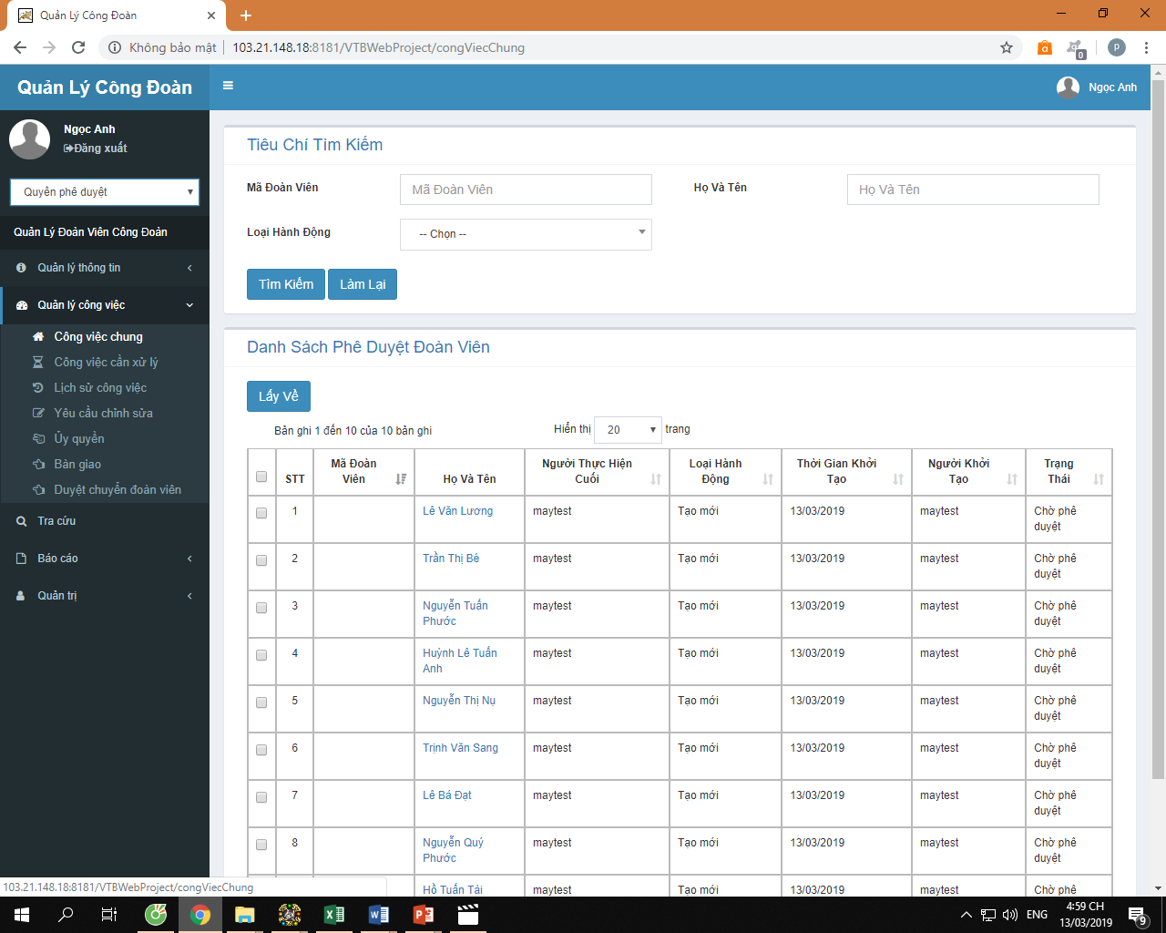=> Chọn **Quyền phê duyệt**

=> Chọn **Quản lý công việc**

=> Chọn **Công việc chung**

Xuất hiện màn hình danh sách phê duyệt đoàn viên

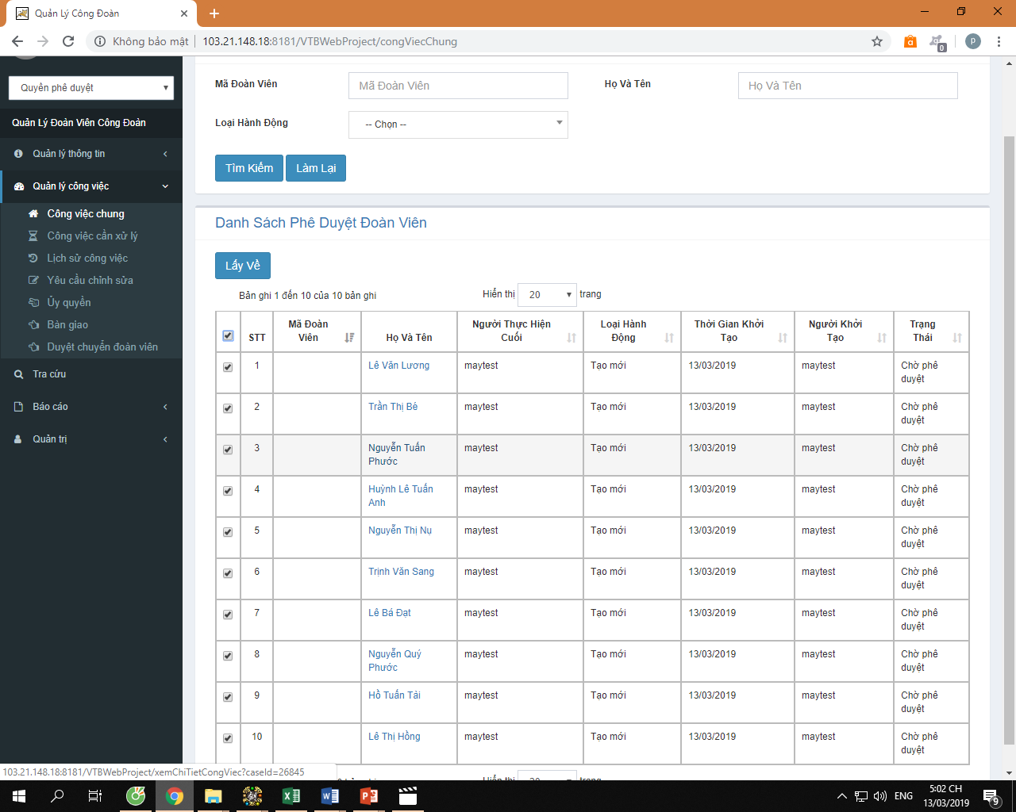

**Bước 3.** Người sử dụng **tích** từng đoàn viên hoặc chọn **tích tất cả** đoàn viên và chọn nút **Lấy về**

**Bước 4.** Tại màn hình quản ý công việc:

=> Chọn **Quyền phê duyệt**

=> Chọn **Quản lý công việc**

=> Chọn **Công việc cần xử lý**

Xuất hiện màn hình danh sách phê duyệt đoàn viên: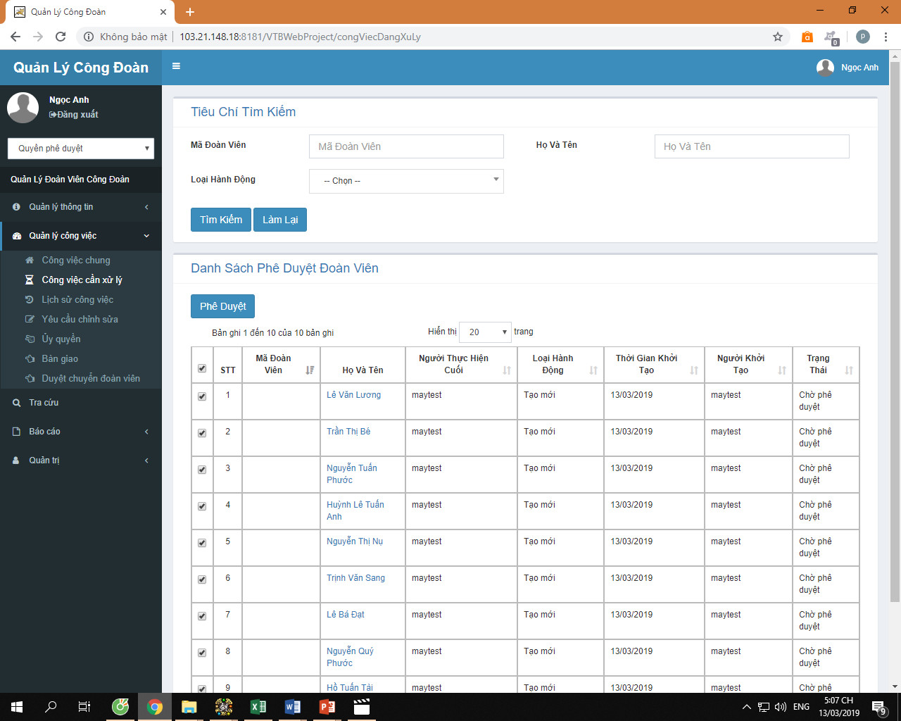

**Bước 5.** Người sử dụng **tích** từng đoàn viên hoặc chọn **tích tất cả** đoàn viên và chọn nút **Phê duyệt**

## **4. Đề nghị chỉnh sửa thông tin đoàn viên**

**Bước 1.** Chọn **Quản lý thông tin** => **Quản lý đoàn viên** => **Đoàn viên**



=> Xuất hiện màn hình quản lý đoàn viên:

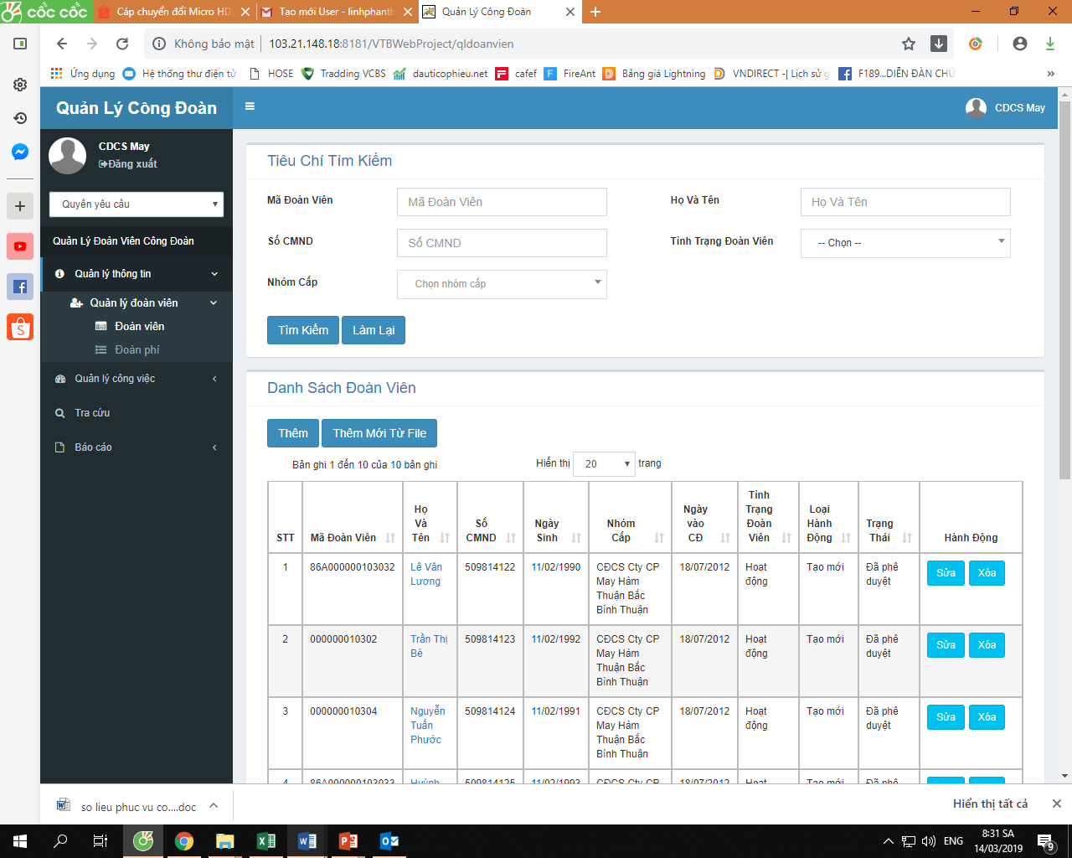

**Bước 2.** Chọn nút **Sửa** của đoàn viên cần yêu cầu sửa thông tin.

Xuất hiện màn hình:

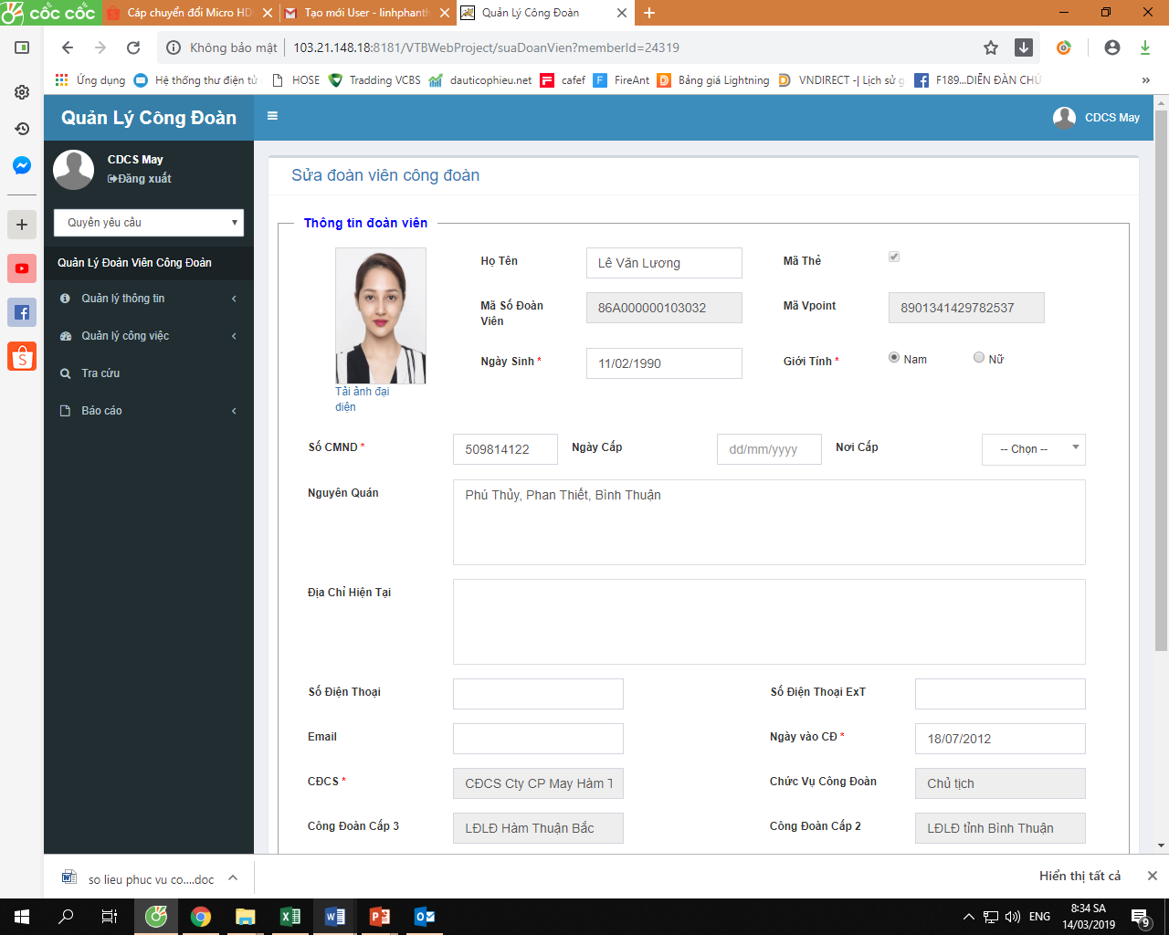

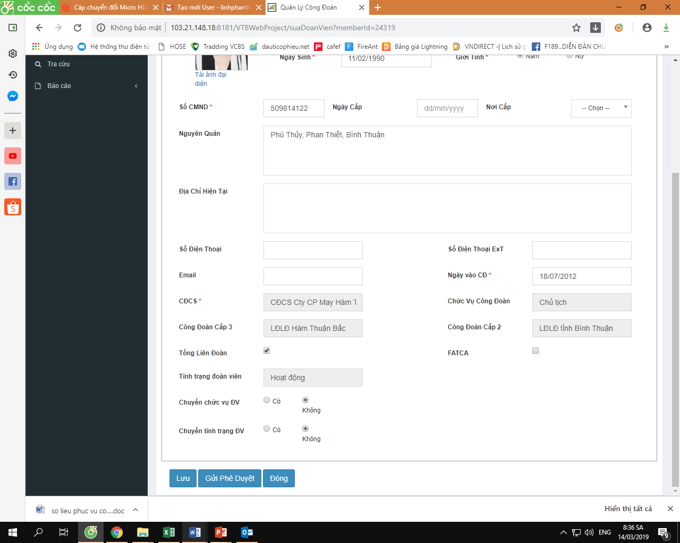

**Bước 3.** Cập nhật các thông tin của đoàn viên cần chỉnh sửa.

**Bước 4.** Chọn nút **Gửi Phê Duyệt**

## **5. Đề nghị xóa đoàn viên**

**Bước 1.** Chọn **Quản lý thông tin** => **Quản lý đoàn viên** => **Đoàn viên**



=> Xuất hiện màn hình quản lý đoàn viên:



**Bước 2.** Chọn nút **Xóa** của đoàn viên cần yêu cầu xóa.

Xuất hiện màn hình thông báo:

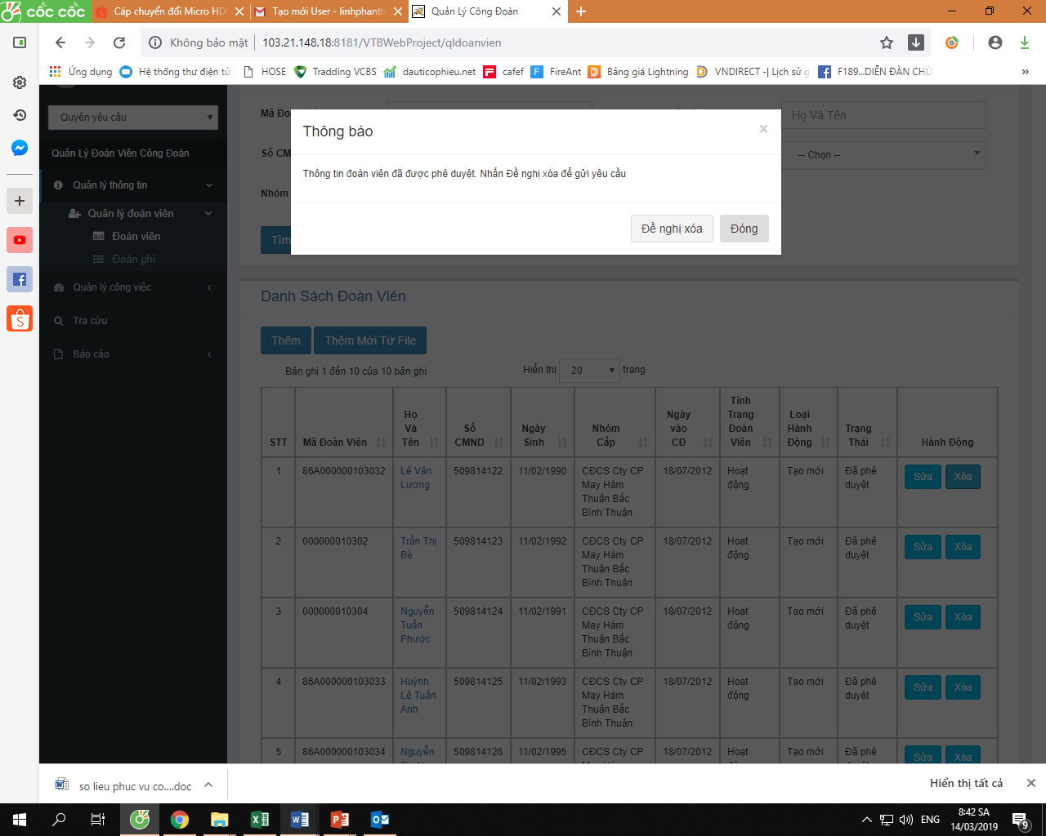

**Bước 3.** Chọn nút **Đề nghị xóa** để đề nghị xóa đoàn viên

## **6. Chuyển sinh hoạt đoàn viên.**

Chức năng này phục vụ cho việc chuyển sinh hoạt đoàn viên sang một CĐCS khác.

***6.1. Thực hiện Tại CĐCS mà đoàn viên được chuyển đến***

**Bước 1.** Chọn **Quản lý công việc** => **Duyệt chuyển đoàn viên**.

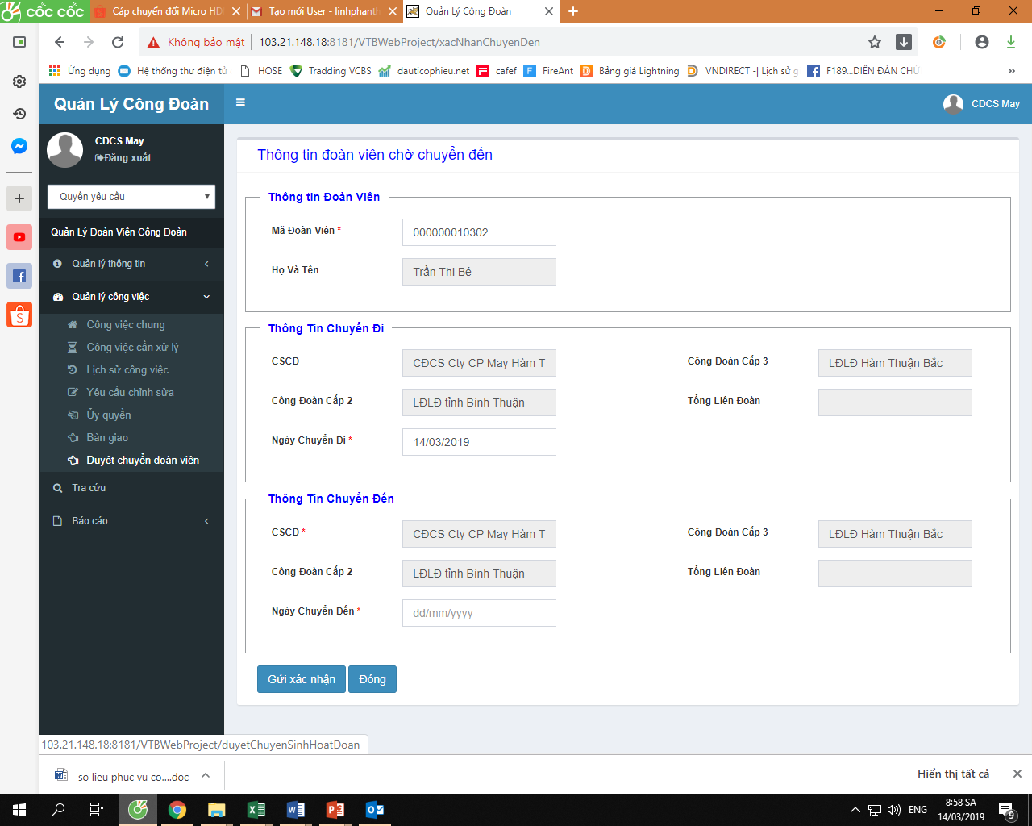

=> Xuất hiện màn hình Duyệt chuyển đoàn viên:

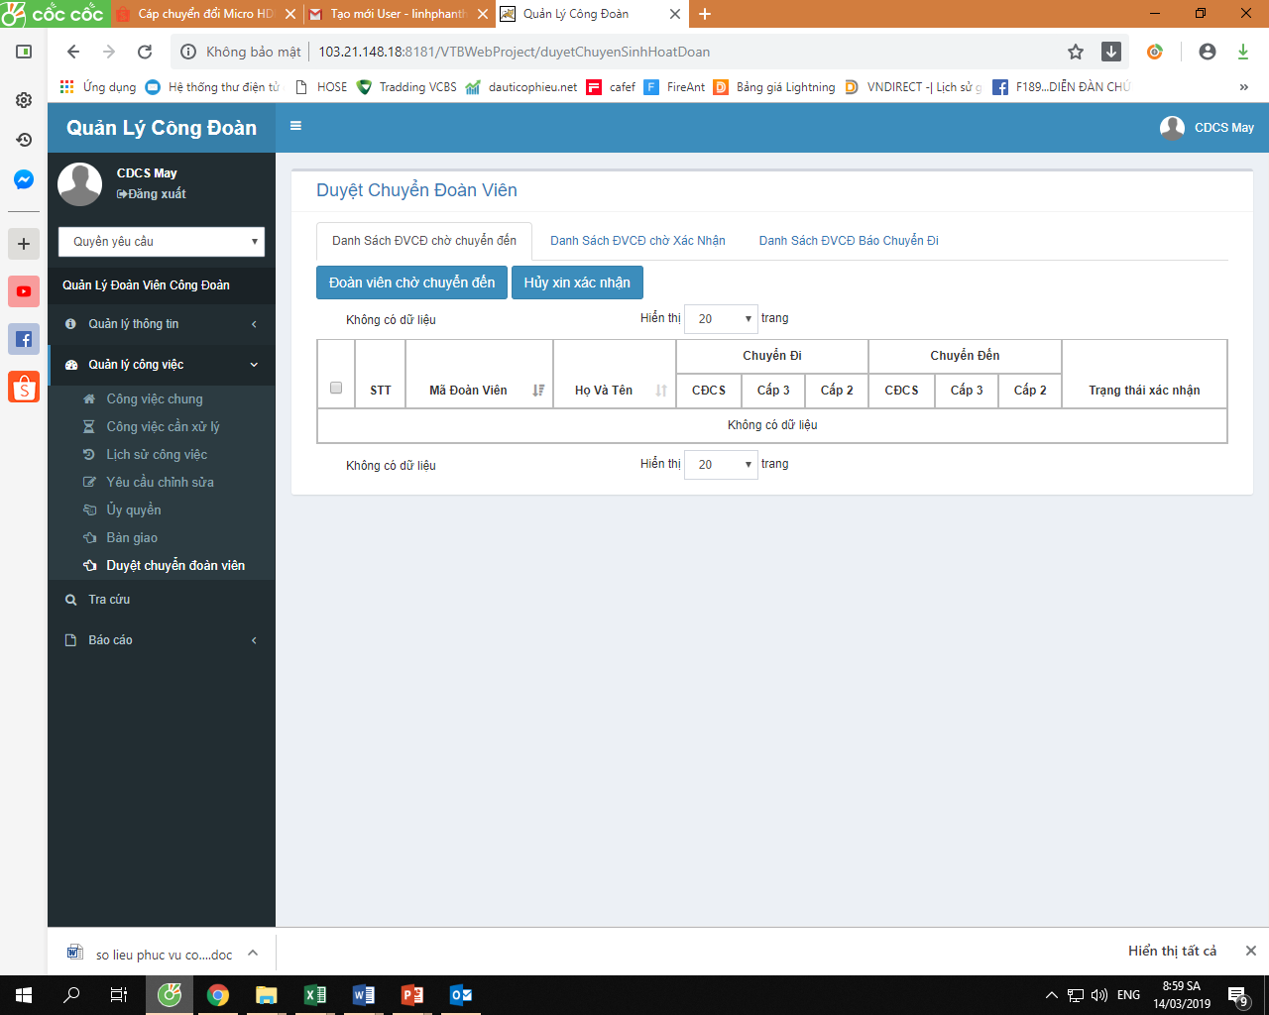

**Bước 2.** Chọn thẻ **Danh sách ĐVCĐ chờ chuyển đến**

=> chọn nút **Đoàn viên chờ chuyển đến**. Xuất hiện màn hình:

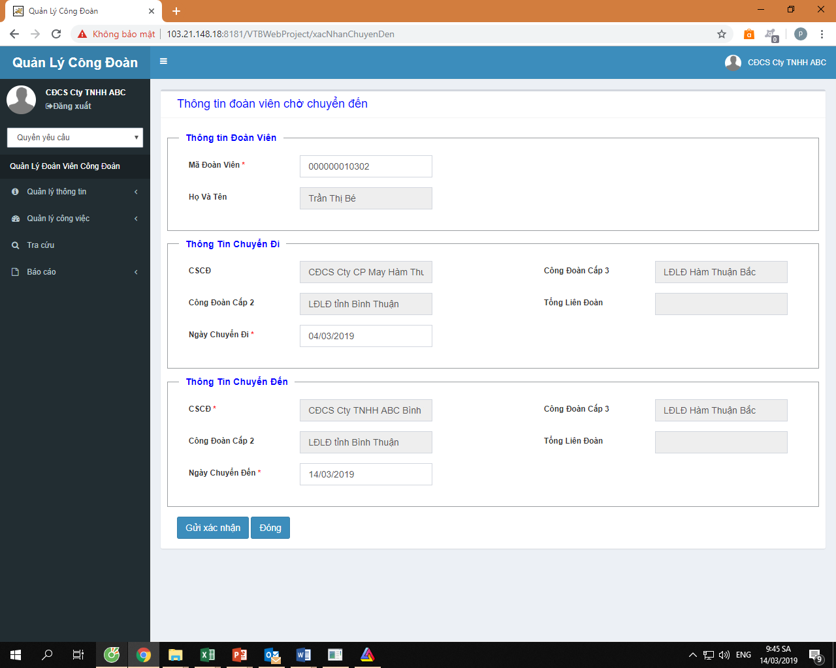

**Bước 3.** Nhập **Mã đoàn viên**, **Ngày chuyển đi**, **Ngày chuyển đến**

**Bước 4.** Chọn nút **Gửi xác nhận**

***6.2. Thực hiện tại CĐCS có đoàn viên chuyển đi***

**Bước 1.** Chọn **Quản lý công việc** => **Duyệt chuyển đoàn viên**.



=> Xuất hiện màn hình Duyệt chuyển đoàn viên:

**Bước 2.** Chọn thẻ **Danh sách ĐVCĐ chờ xác nhận** => **tích** xác nhận đoàn viên chuyển đi

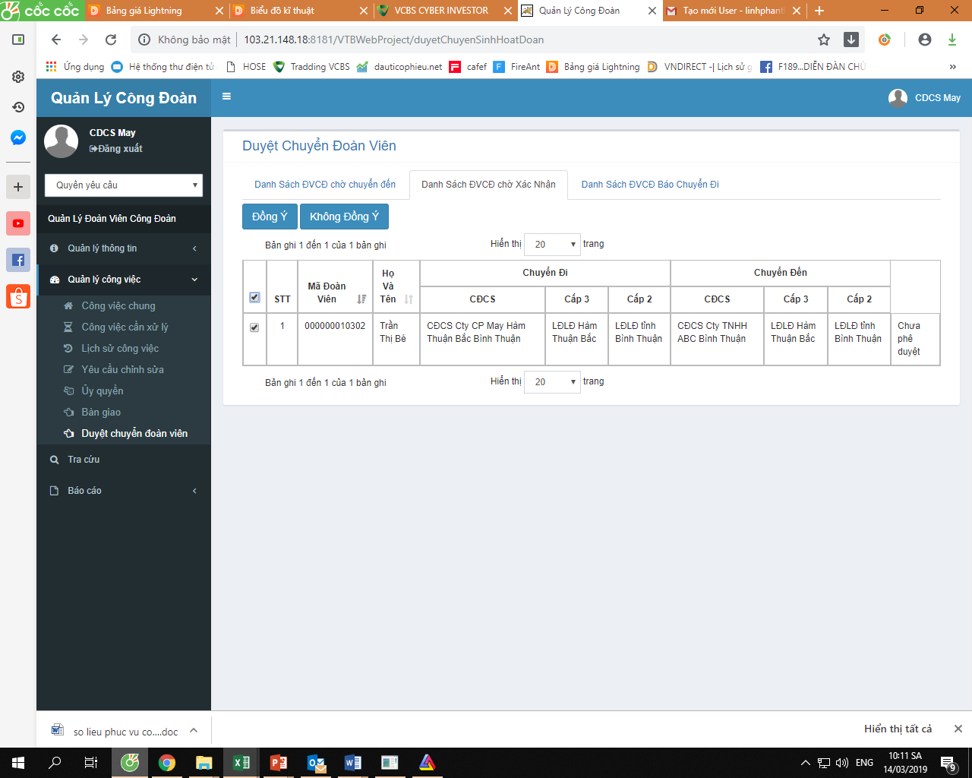

**Bước 3.** Chọn nút **Đồng ý**. Hoàn thành việc chuyển sinh hoạt đoàn viên.

## **7. Tìm kiếm và xuất dữ liệu in thẻ đoàn viên công đoàn**

**Bước 1.** Tại màn hình chức năng chọn **Tra cứu**

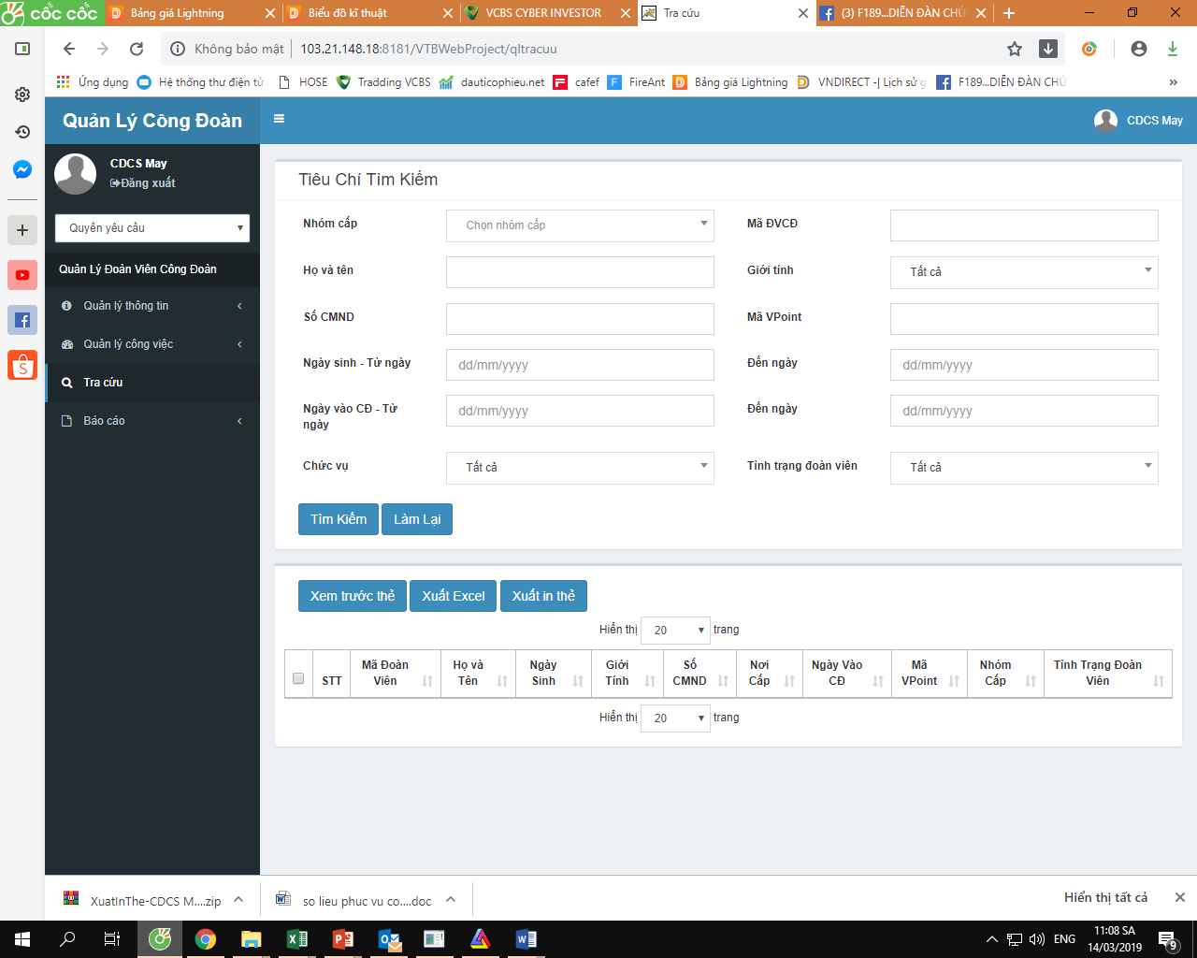

=> Xuất hiện màn hình tìm kiếm đoàn viên

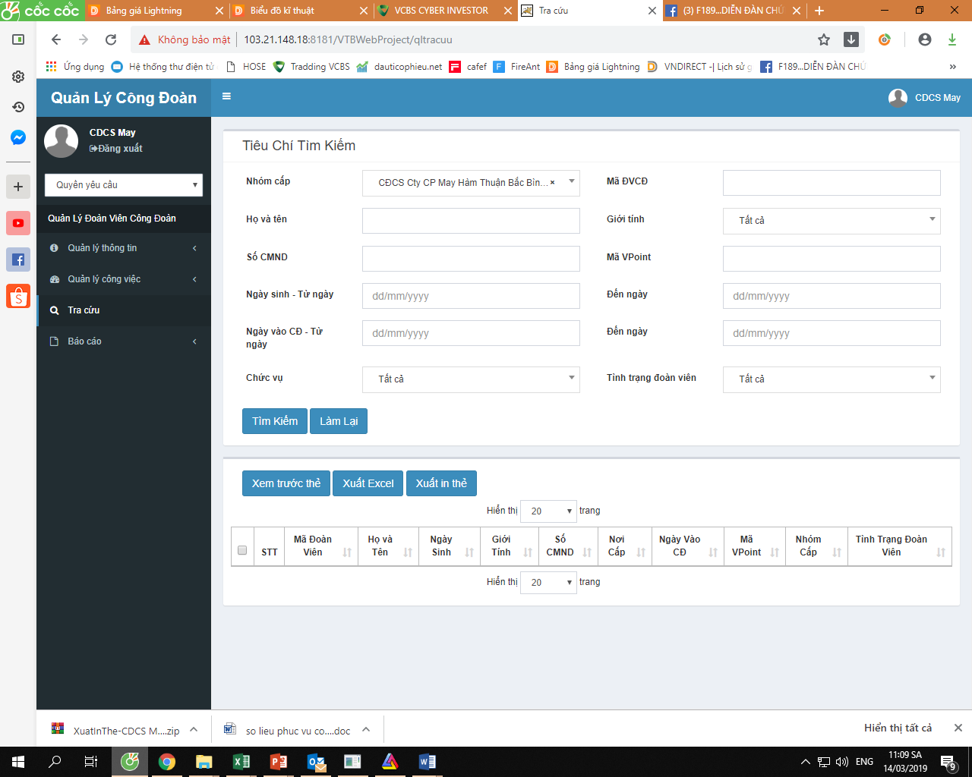

**Bước 2**. Nhập một hoặc nhiều tiêu chí tìm kiếm đoàn viên như: *Nhóm cấp, Mã ĐVCĐ, Họ và tên, giới tính, Số CMND, Mã VPoint, Ngày sinh - Từ ngày, Đến ngày, Ngày vào CĐ - Từ ngày, Đến ngày, Chức vụ, Tình trạng đoàn viên …*

**Bước 3.** Chọn nút Tìm kiếm

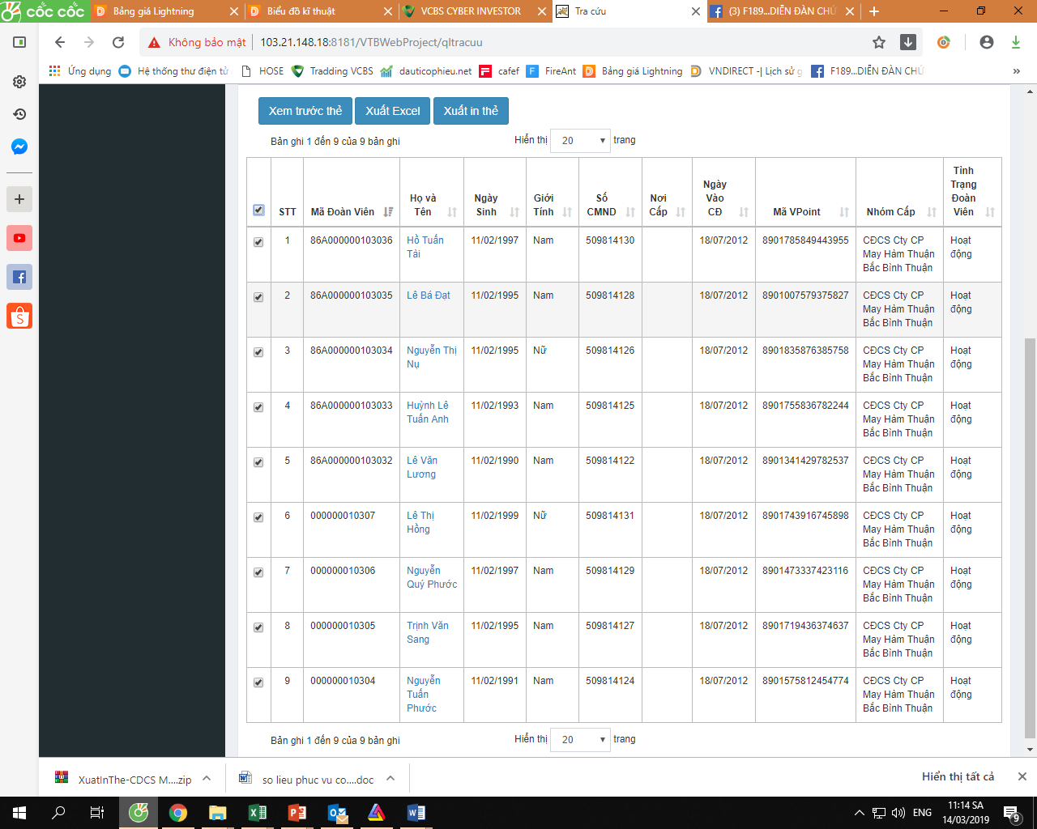=> Xuất hiện màn hình danh sách các đoàn viên thỏa tiêu chí tìm kiếm:

**Bước 4**. **Tích** chọn các đoàn viên cần xuất file in thẻ

= > Chọn nút **Xuất in thẻ**; xuất hiện mìn hình lưu file in thẻ:

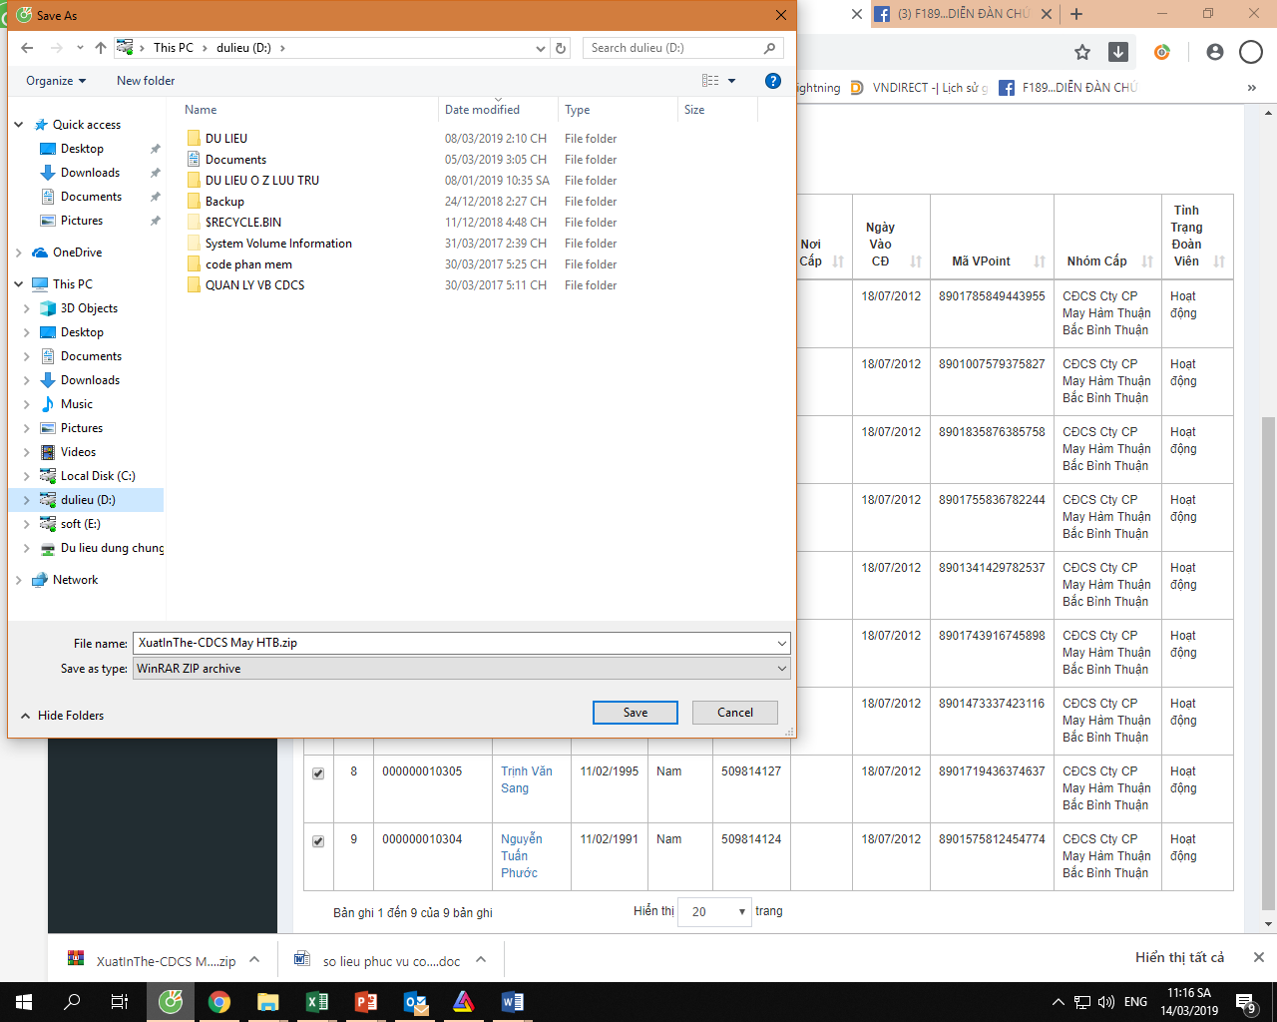

**Bước 5.** Chọn **nơi lưu và đặt tên file** in thẻ trên máy tính

=> Chọn nút **Save**

# **BÀI** **3: CÔNG CỤ QUẢN LÝ BÁO CÁO, THỐNG KÊ**

## **1. Báo cáo đoàn viên và CĐCS**

**Bước 1.** Tại màn hình chức năng, chọn Báo cáo => Đoàn viên và CĐCS

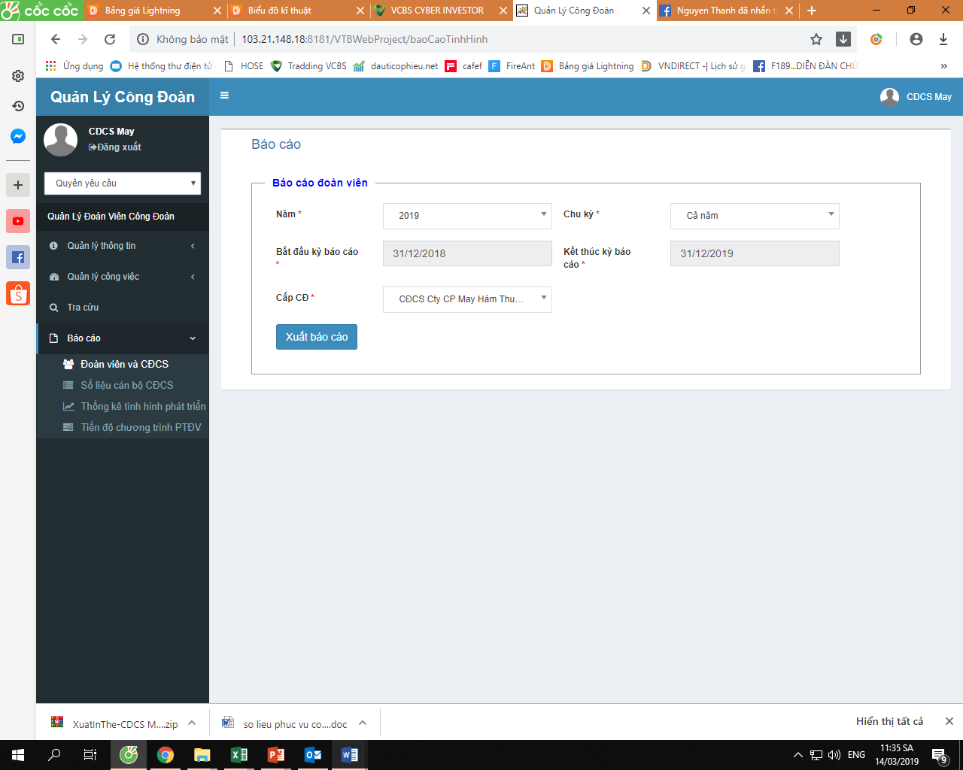

=> Xuất hiện màn hình:

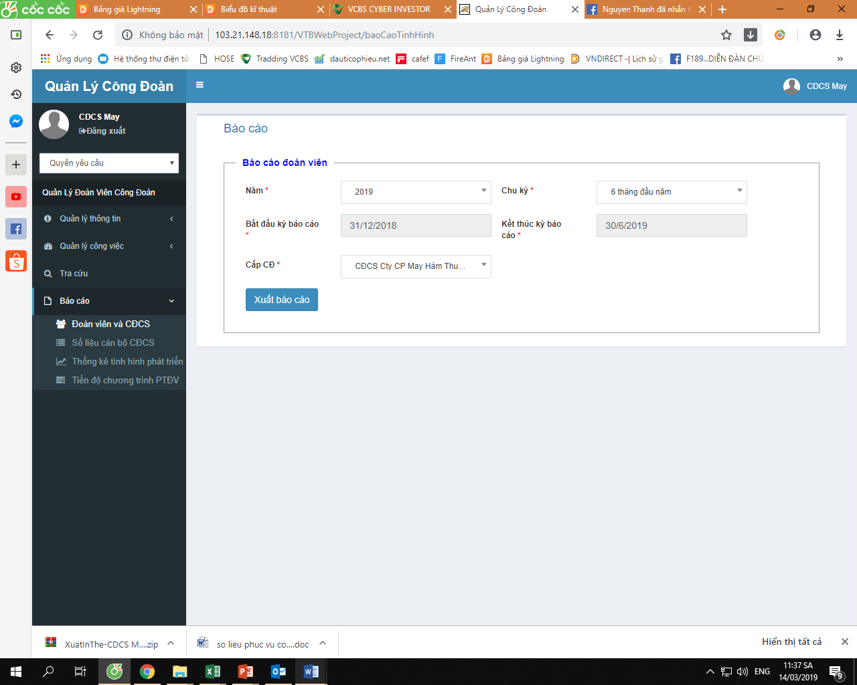

**Bước 2.** Chọn **Năm, Chu kỳ, Cấp CĐ**

**Bước 3.** Chọn nút **Xuất báo cáo**

=> Xuất hiện màn hình lưu file báo cáo về máy tính:

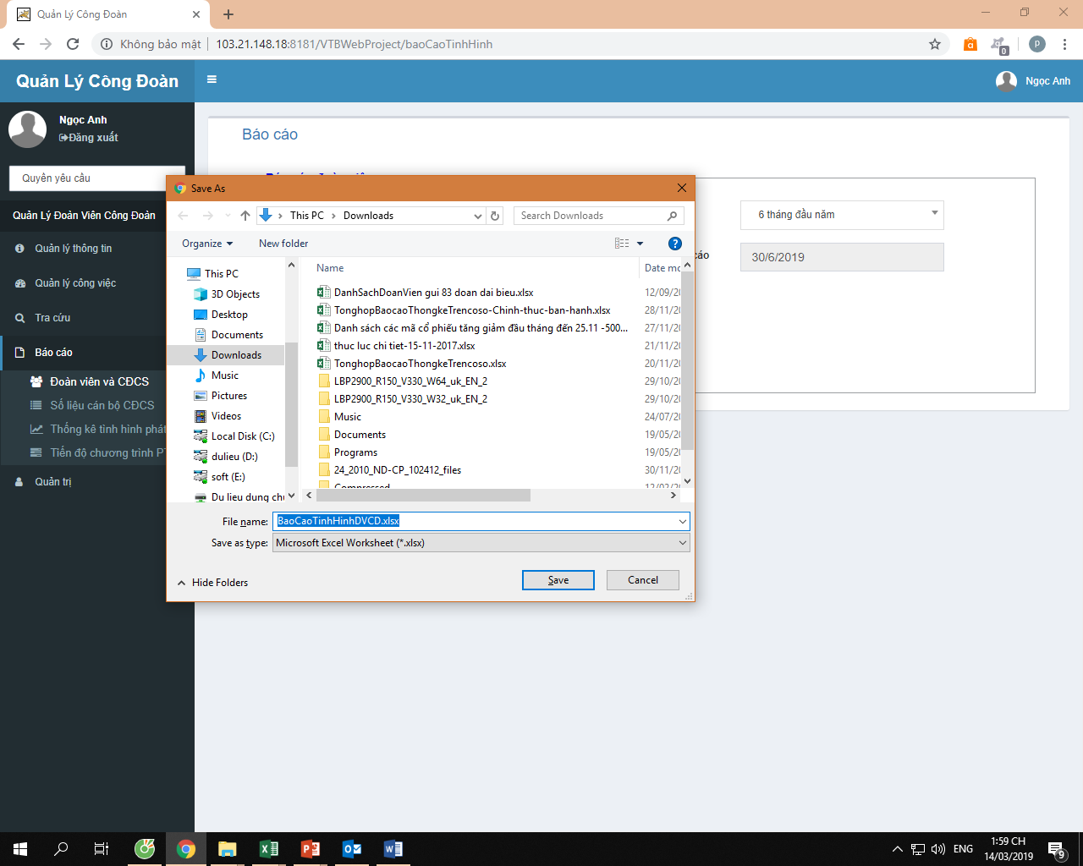

**Bước 4.** Chọn **nơi lưu và đặt tên file** báo cáo => Chọn nút **Save**

## **2. Báo cáo số liệu cán bộ CĐCS**

**Bước 1.** Tại màn hình chức năng, chọn Báo cáo => Đoàn viên và CĐCS



=> Xuất hiện màn hình:

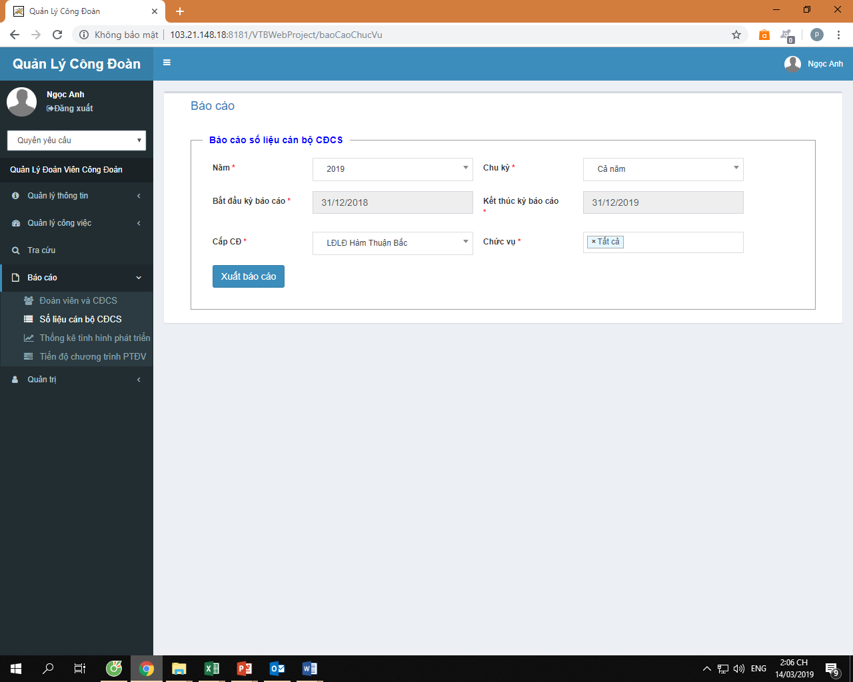

**Bước 2.** Chọn **Năm, Chu kỳ, Cấp CĐ, Chức vụ**

**Bước 3.** Chọn nút **Xuất báo cáo**

**Bước 4.** Chọn **nơi lưu và đặt tên file** báo cáo => Chọn nút **Save**

# **3. Các báo cáo Thống kê tình hình phát triển đoàn viên và Tiến độ chương trình phát triển đoàn viên:** Thao tác thực hiện như trên.

*********************